Atklāta konkursa
“Gaisa tilta pārbūves būvniecības ieceres dokumentācijas izstrāde un autoruzraudzība”
ID Nr. CAIP 2025/157

Atbildes uz 05.05.2026. iesniegtajiem jautājumiem

1. jautājums:
Iepirkumam pievienotajā Vispārīgās daļas Skaidrojošajā aprakstā 4.nodaļā norādīts “Jāņem vērā, ka MBP izstrādes laikā VAS “Latvijas dzelzceļš” ir plānojuši uzsākt Gaisa tiltu šķērsojošā dzelzceļa posma elektrifikācijas modernizācijas būvprojekta izstrādi, kurā būtu paredzēta pāreja no 3,3kV sistēmas uz 25kV sistēmu.” Publiski pieejamā informācija liecina, ka šobrīd norit aktīva projekta “Dzelzceļa elektrificētā tīkla modernizācija un attīstība: būvniecība” realizācija (https://www.ldz.lv/lv/dzelzcela-elektrificeta-tikla-modernizacija-un-attistiba).
Objektā redzams, ka izbūvēti jauni dzelzceļa kontakttīkla stiprinājumi gan pie esošā pārvada balstiem, gan pie esošā pārvada laiduma (skat. 1.attēlu).
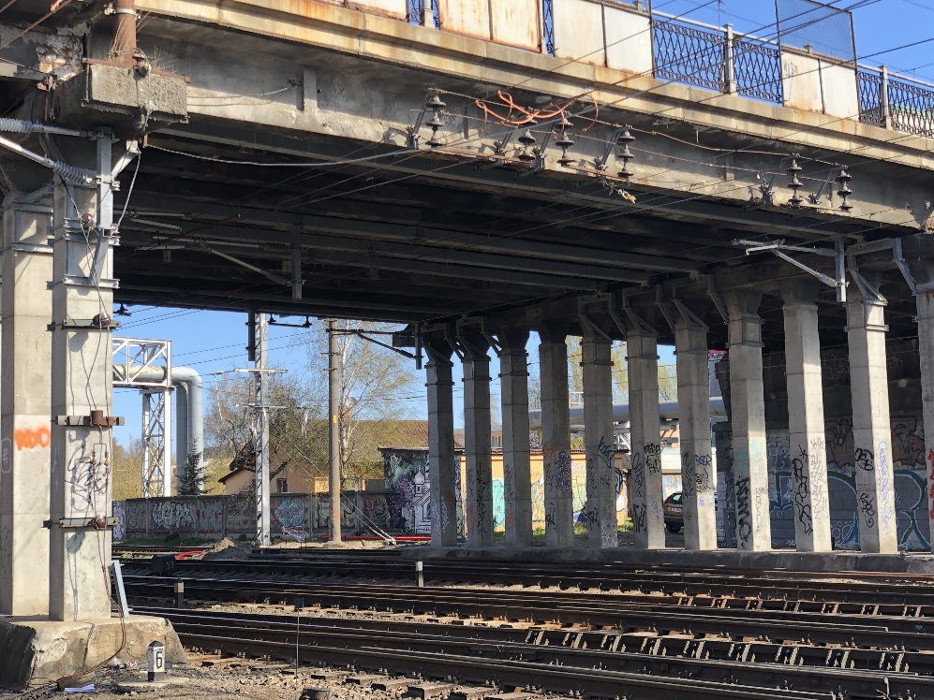
1.attēls. Gaisa tilts. Dzelzceļa kontakttīklu stiprinājumi

Vai projekta “Dzelzceļa elektrificētā tīkla modernizācija un attīstība: būvniecība” ietvaros dzelzceļa kontakttīkla risinājumi ir paredzēti tādi, kas savietojas ar iepirkumam pievienotā AS “Ceļuprojekts” 2023. gadā izstrādātā būvprojekta minimālā sastāvā risinājumiem un Gaisa tilta pārbūves būvprojektā nav jāparedz nekādi risinājumi dzelzceļa kontakttīkla pārbūvei ne pagaidu situācijā (Darbu organizācijas projektā), ne paliekošajā situācijā (gala situācijā)?
Atbilde:
Komisija skaidro, ka projekta “Dzelzceļa elektrificētā tīkla modernizācija un attīstība” ietvaros zem Gaisa tilta tiek izbūvēts dzelzceļa jaunā elektrības kontakttīkla pagaidu risinājums, kur kontakttīklu paredzēts piekārt pie šim nolūkam izgatavotām jaunām sijām, kas novietotas tilta garenvirzienā un ar aptverēm piestiprinātas pie tilta balstiem. Pēc pagaidu risinājuma izbūves esošie vecā kontakttīkla stiprinājumi no Gaisa tilta sijām tiks noņemti. Pretendentam būvprojektā jāprojektē paliekoši dzelzceļa jaunā elektrificētā kontakttīkla stiprinājumi zem un pie tilta.

